

**«Воспитание культурно-гигиенических навыков у детей раннего возраста»**

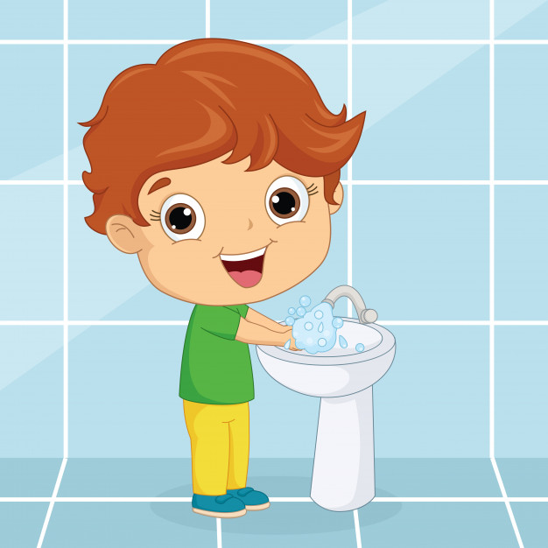

**Воспитание у детей культурно-гигиенических навыков - необходимое условие для здорового образа жизни.**

**Что такое культурно-гигиенические навыки?**

**Культурно-гигиенические навыки** – это навыки по соблюдению чистоты тела, культурной еды, поддержания порядка в окружающей обстановке и культурных взаимоотношений детей друг с другом и со взрослыми.

**Культурно-гигиенические навыки** — это не что иное, как привычки. Как известно, самые прочные привычки, как полезные, так и вредные, формируются в детстве, вот почему так важно с самого раннего возраста воспитывать у ребенка полезные для здоровья навыки, закреплять их, чтобы они со временем стали привычками и постоянно совершенствовались

**Воспитание культурно — гигиенических навыков начинается в семье.** Заботливые родители начинают приучать малышей к аккуратности и самостоятельности буквально с рождения. Затем на помощь придут воспитатели в детском саду. И в этом непростом деле взрослым стоит проявить терпение и фантазию, ведь чем интереснее ребенку будет в процессе обучения, тем быстрее он усвоит такие необходимые ему знания.

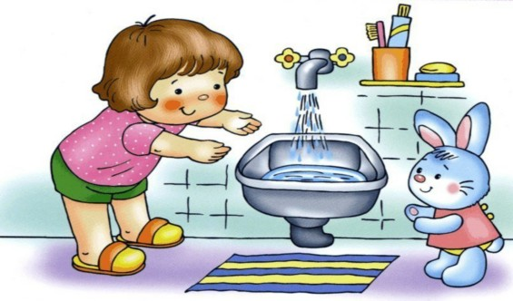

**Какие культурно - гигиенические навыки**

**нужно воспитывать у детей?**

**Приём пищи.**

**Одним из первых навыков является навык аккуратного приема пищи.** Для того, чтобы у ребенка сформировалось положительное отношение к приему пищи, старайтесь соблюдать некоторые правила.

Не делайте за столом замечаний, не упрекайте малыша за разлитый сок или испачканную одежду, а наоборот, покажите ему, как выполнить действие, хвалите малыша за то, что он правильно взял ложку, аккуратно и хорошо поел и т. д.

Обстановка за столом должна быть дружелюбная и спокойная, поэтому не рассказывайте страшных историй, не обсуждайте свои проблемы, не ссорьтесь между собой.

Чтобы не ругать малыша за плохой аппетит, кладите небольшие порции еды, чтобы он мог действительно всё съесть. Лучше положить ребенку добавки, если он не наелся, тем более, это повод ещё раз его похвалить.

Красиво оформленное блюдо и ваша «реклама» о красоте и вкусовых качествах еды вызовет у малыша интерес и повысит аппетит.

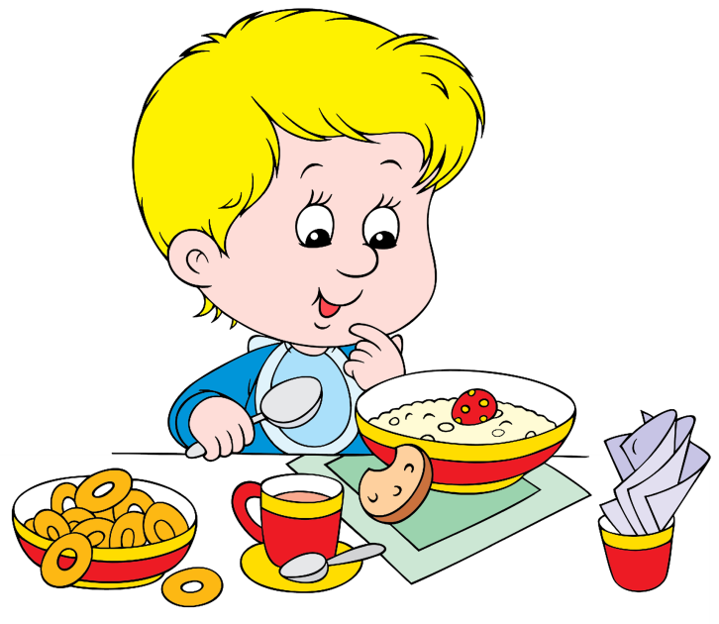

**Кроме этого необходимо формировать у детей и другие полезные навыки:**

* всегда мыть руки перед едой;
* правильно держать столовые приборы;
* за столом сидеть прямо, ноги не вытягивать под стол, локти убирать со стола;
* есть аккуратно, не крошить хлеб и не выкладывать еду из тарелки на стол;
* выходить из-за стола, полностью прожевав еду;
* не разговаривать с набитым ртом, пользоваться салфеткой;
* благодарить за еду взрослых.
* пользоваться индивидуальными предметами (полотенцем, носовым платком, горшком);

**На помощь родителям придёт и литература.**

**Можно найти много потешек, стихов, загадок, которые помогут сделать процесс обучения интересным и запоминающимся.**

* * *

А у нас есть ложки

волшебные немножко.

Вот – тарелка, вот – еда,

не осталось и следа.

* * *

Вот и полдник подошел,  
Сели дети все за стол.  
Чтобы не было беды,  
Вспомним правила еды:  
Наши ноги не стучат,  
Наши язычки молчат.  
За обедом не сори,  
Насорил — так убери.

* * *

****Вытирай салфеткой рот

И не капай на живот.

* * *

Знаем, знаем, да-да-да,

Где ты прячешься вода!

Выходи, водица,

Мы пришли умыться!

Лейся на ладошку  
По-нем-нож-ку.

Нет, не понемножку –

Посмелей!

Будет умываться

Веселей!

* * *

Как тебя зовут, дружок?   
А меня зовут "Горшок"!  
Я спасаю всех детей  
От разных неприятностей.  
Если будем мы дружить,  
Будешь ты сухим ходить!  
Ты гуляй, играй, читай,  
Но про меня не забывай!  
Посиди, не торопись,  
Сделай мамочке сюрприз!

* * *

Мы проснулись, потянулись,

Маме нежно улыбнулись,

Сели на горшок с утра.

Умываться нам пора!

Волшебная водичка

На розовое личико,

Ручеек из сказки

На носик и на глазки,

Брызги из кадушки

На щечки и на ушки,

Дождичек из лейки

****На лобик и на шейку.

Ливень с теплой тучки

На маленькие ручки.

Вот какой чистюля!

(Девочка-чистюля!)

Целуй меня, мамуля!

**\* * \***

**Мытьё рук и умывание.**

**Научить детей умываться, пользоваться правильно полотенцем — дело не из простых.** Обучение умыванию надо проводить на собственном примере.

**Показ** — самое понятное объяснение для малыша. Необходимо, чтобы ребенок усвоил последовательность умывания:

* засучить рукава;
* аккуратно открыть кран сначала с холодной водой, потом постепенно открыть кран с горячей водой. Для детей это достаточно трудное действие, поэтому в первое время воду для умывания настраивает взрослый.
* взять мыло, намочить его под струёй воды, тщательно намылить руки;
* тереть руки со всех сторон до образования пены прямыми и круговыми движениями.
* промыть руки под водой;
* чистыми руками помыть лицо, наклонившись над раковиной;
* отжать руки над раковиной, сложив их замочком. Это надо делать, чтобы вода не капала на пол.
* выключить воду;
* вытереть руки полотенцем досуха.

**Для создания интереса у детей используются**

**стихи, загадки.**

* * *

Водичка, водичка,

умой моё личико!

Чтобы глазки блестели,

чтобы щёчки краснели,

чтоб смеялся роток,

чтоб кусался зубок!

* * *

Руки надо чисто мыть,

Рукава нельзя мочить,

Кто рукавчик не засучит,

Тот водички не получит.

* * *

Теплою водою

Руки чисто мою.

Кусочек мыла я возьму

И ладошки им потру.

* * *

Теплая водичка

Умоет Тане личико,

Пальчики — Антошке,

Сашеньке — ладошки.

Обучая детей умыванию, можно использовать плакаты и картинки, помогающие ребенку вспомнить алгоритм умывания.

Также можно проводить игровые упражнения: «Катя умывается», «Помоем медвежонку лапы» и т. д.

**Игровое упражнение «Наша Катя умывается»**

Взрослый умывает куклу, ребёнок вытирает полотенцем, все действия сопровождаются рассказыванием потешки «Водичка, водичка».

****\* * *

Водичка, водичка,

Умой мое личико,

Чтобы глазоньки блестели,

Чтобы щечки алели,

Чтоб смеялся роток,

Чтоб кусался зубок.

**Использование носового платка.**

Некоторые родители, положив ребенку платочек в карман, считают, что этого достаточно. Но зачастую ребенок даже не знает, как им пользоваться. А ведь это тоже одно из **важных умений,** которым детям необходимо научиться. Для этого тоже нужна помощь взрослого.

Ребенок должен знать назначение носового платка и не использовать его как предмет игры. То есть, не заворачивать в него игрушки и другие предметы.

**Носовой платок** — предмет личной гигиены, поэтому его нельзя давать пользоваться другим детям.

Ребенка надо приучать **самостоятельно** доставать платочек из кармана рубашки, платья, верхней одежды, разворачивать и сворачивать платок, аккуратно класть его в карман.

Сколько важных умений должен освоить малыш! Для него это целая наука. Поэтому так важно, чтобы рядом был взрослый, чуткий и отзывчивый, который бы учил, помогал, направлял ребенка.

Психологи считают, что период от рождения до трёх лет жизни ребёнка является сензитивным, то есть наиболее благоприятным для восприятия усвоения порядка.

**Именно до трёх лет малышу легче всего усвоить распорядок дня со всеми гигиеническими процедурами и элементарные нормы поведения в ближайшем окружении, которые впоследствии войдут у него в стойкую привычку**. Естественно, это возможно, если в детском саду и дома будет проводиться систематическая, планомерная работа по воспитанию культурно-гигиенических навыков.



**Таким образом, формирование культурно-гигиенических навыков — это необходимое условие успешного развития личности ребенка.**

Чем раньше ребенок освоит эту непростую науку, тем комфортнее ему будет в детском саду, тем увереннее он будет развиваться. Поэтому так важно придерживаться одинаковых требований к культурно-гигиеническим навыкам в детском саду и дома, действовать совместно на благо ребенка.

